配件销售出库
- 保存时生成配件销售号码，配件销售表PT_0521T ，销售单号字段（退货）PAR_SALE_ORD_NO， 主单号字段REF_DOC_NO，单子变为【录入】状态
- 配件销售出库后单子状态为【确定】

配件销售退回
1）单子状态销售状态变为【退回】
2）并生成相应的退货单即PAR_SALE_ORD_NO，REF_DOC_NO为操作的单号。
3）配件销售退回按钮变为不可用状态

3、待入库清单-准备入库
Pts004，更新装箱单状态02

配件成本价公式
总金额 = (当前库存金额+当前移动平均价 * 入库数量）/(库存数量+入库数量)，销售出库成本价不会改变，入库操作会根据公式会重新计算成本价成本价
MvtDocServiceImpl方法multiSaveMvtDocs：
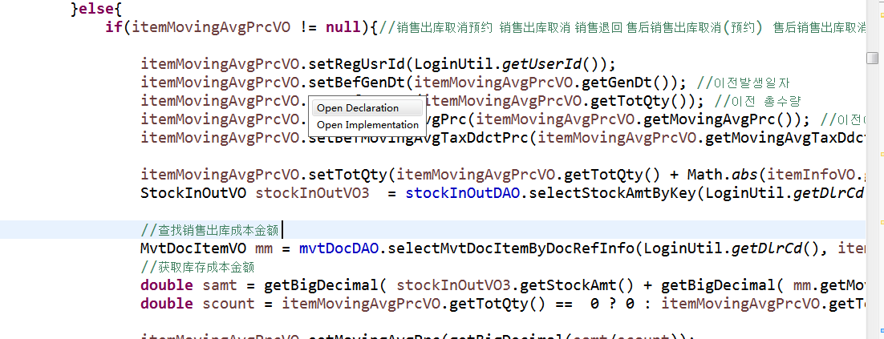

装箱单查询
上sql：以订单一行为一条记录
下sql：以订单号查询的group by装箱单为一条记录
